Министерство науки и высшего образования Российской Федерации

федеральное государственное бюджетное образовательное учреждение высшего образования

«Российский экономический университет имени Г.В. Плеханова»

**МОСКОВСКИЙ ПРИБОРОСТРОИТЕЛЬНЫЙ ТЕХНИКУМ.**

Специальность: 09.02.07 Информационные системы и программирование

Квалификация: Тестировщик

ОТЧЕТ

РАЗРАБОТКА МОБИЛЬНЫХ ПРИЛОЖЕНИЙ

Практическая работа №1

|  |  |
| --- | --- |
| Выполнил студент  Группы Т50-1-22  А. О. Константинов  «____» _________ 2023 года | Проверил преподаватель  ___________Д. А. Пахомов  «____» _______2023 года |

Москва 2023

**Цель работы:**

Создать программу обладающую следующим функционалом:

1.приветствие с пользователем

2.Ввод персональных данных(2 персональных данных)

3. Проверка на совершеннолетие (18 лет).

4. Нахождение периметра, площади, радиуса

Ход работы:

1. Создание меню выбора между двух программ (Рисунок 1)

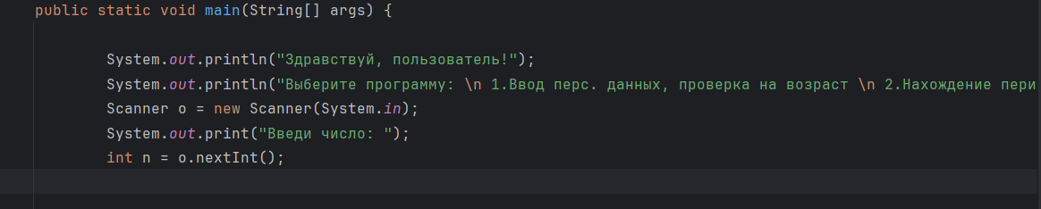

*Рисунок 1*

1. Создание условных кострукций для функционирования меню выбора (рисунок 2)

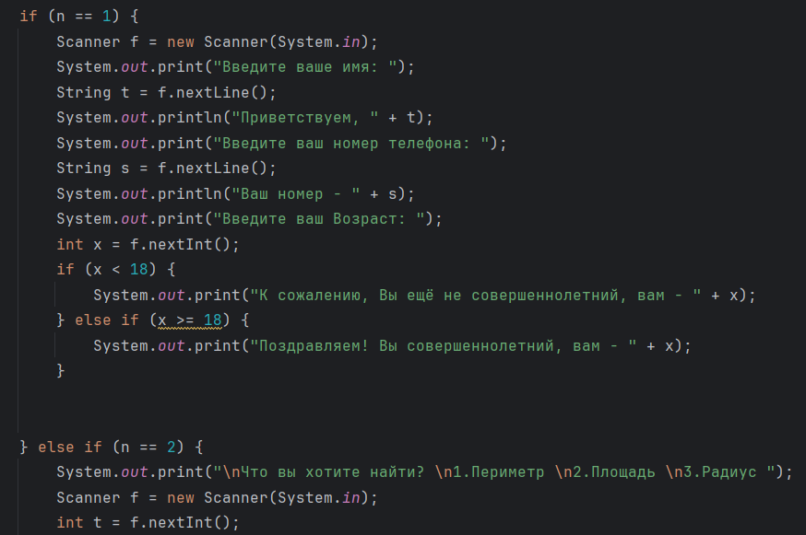

*Рисунок 2*

1. Создание условных конструкций для программы по нахождению периметра, площади и радиуса (рисунок 3, 4)

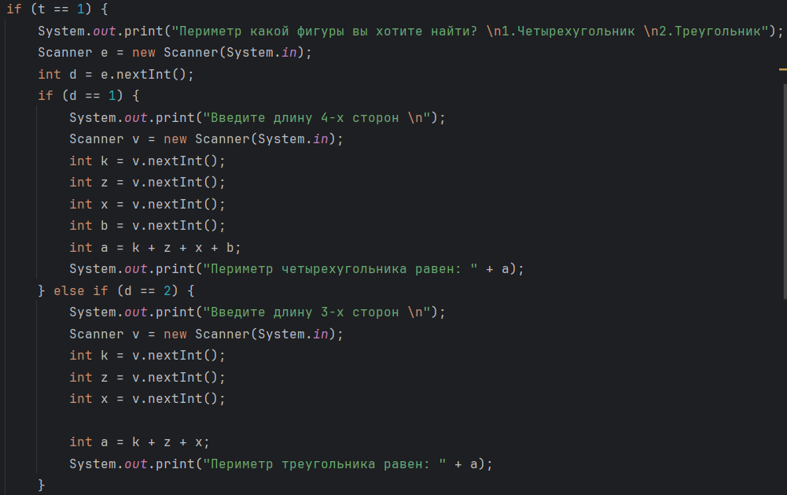

*Рисунок 3*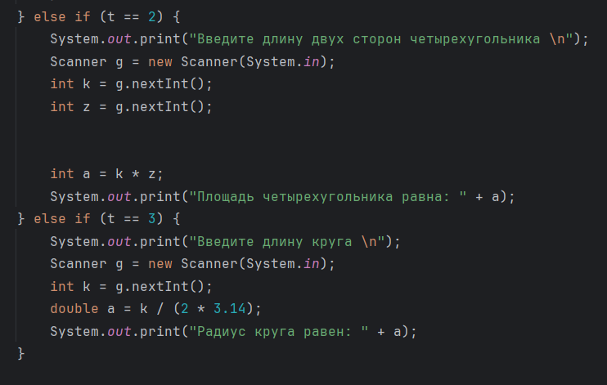

*Рисунок 4*

Вывод: Была создана программа обладающая следующим функционалом:

1.приветствие с пользователем

2.Ввод персональных данных(2 персональных данных)

3. Проверка на совершеннолетие (18 лет).

4. Нахождение периметра, площади, радиуса